# Педагогический проект

# по ознакомлению с окружающим миров

# «Дикие животные нашего края».



**Воспитатель: Яковлева М.А.**

**Тема проекта:** «Дикие животные нашего края»

**Вид проекта**: познавательно-исследовательский.

**Продолжительность проекта**: 12.12 – 16.12.2022 (краткосрочный)

**Участники проекта**: дети старшей группы, воспитатель.

**Актуальность.**

Живая природа - это удивительный, сложный, многогранный мир. От людей во многом зависит многообразие и численность животного мира. Чтобы успешно решать эту проблему, человек должен иметь определённый запас естественно научных знаний. Первые элементарные представления об окружающем мире, в том числе и о животных организмах, человек получает уже в детстве. Воспитательное значение природы трудно переоценить. Общение с природой положительно влияет на человека, делает его добрее, мягче, будит в нем лучшие чувства. Особенно велика роль природы в воспитании детей.

В силу своей занятости родители редко читают детям описательные   рассказы, в связи с чем,   дети  имеют недостаточные представления о животных наших лесов, об их детёнышах, особенностях внешнего вида, среде  обитания, повадках. Затрудняются в составлении связного высказывания о животных, так как не имеют достаточных знаний и словарного запаса, им требуется помощь взрослого. Участие детей в проекте «Дикие животные нашего края» позволит обогатить знания и представления о диких животных и их детёнышах, их особенностях жизни; развивать связную речь, творческие способности детей.

Огромную роль в ознакомлении дошкольников с дикими животными имеет иллюстративно - наглядный материал, который  помогает дать детям представление о росте и развитии животного, внешнем виде,  как выживает животное в естественных условиях, чем питается, как приспосабливается. Расширить представления детей о диких животных можно просматривая  видеофильмы, они могут дать возможность понаблюдать за животными в естественной среде, познакомиться с тем как идет естественный отбор и как опасна в лесу встреча с диким зверем.

**Цель проекта**: создать условия для развития познавательных и творческих способностей детей в процессе проекта.

**Задачи:**

* Расширять представления о диких животных лесах России, их образе жизни, питании, жилищах;
* Обогатить словарь за счет имен существительных (дупло, берлога, логово, нора); имен прилагательных (колючий, лохматый, неуклюжий, хитрый, злой, голодный); глаголов (прятаться, охотиться, притаиться, выглядывать и др.);
* Развивать связную речь через составление описательного рассказа о животных;
* Воспитывать желание оказывать помощь животным.

**Этапы проекта:**

**I этап: Подготовительный.**

Постановка целей проекта, определение знаний, актуальности проекта; подбор литературы, наглядно-дидактического материала, художественной литературы, фотографий; организация развивающей среды.

**II этап: Основной.**

**1. НОД:**

Познание «В мире диких животных»,

Рисование «Медведь в берлоге»,

Аппликация «Лисичка»,

Развитие речи по картине «Ежи»,

Конструирование «Дикие животные» из геометрических фигур,Лепка: «Медвежонок»

**2.Беседы:** «Как животные готовятся к зиме», "Охрана животных",«Почему медведь спать ложится», «Лиса и волк – хищники», «Как защитить диких животных?», «Какие звери в лесу?», «Дикие животные нашего края».  
**3. Просмотр презентации:** «Дикие животные наших лесов».

**4. Настольные игры:** «Кто, где живет?», «Чей детеныш?»; «Живая и неживая природа»; «Помоги животным подготовиться к зиме»; «Чем мы угостим животных».

**5. Рассматривание картин из серии «Дикие животные».**

**6. Дидактические игры:** «Собери картинку», «В мире животных», «Угадай,кто - где живёт», «Угадай кто?», «Семья», «Что ни шаг, то зверь», «Зоологическое лото», «Помоги найти маму», «Назови ласково», «Поймай, скажи», «Человек и животные», «Сравни нас», «Загадай, мы отгадаем», «Чей хвост? Чья морда?».

**7. Сюжетно-ролевые игры:**«Цирк», «Зоопарк».

**8. Подвижные игры:** «Волк во рву», ««У медведя во бору», «Лиса и зайцы», «Бездомный заяц», «Хитрая лиса».

**9. Чтение художественной литературы:** Г. А. Скребицкий «Всяк по-своему», В. Бианки «Как животные к зиме готовятся?», Д. Мамин – Сибиряк «Сказка, про храброго зайца», Е. Чарушин «Что за зверь?», «Волчишко», «Лисята», «Медвежата», Братья Гримм «Заяц и еж».

**10. Пальчиковые игры и физкультминутки:** «Сидит белка на тележке», «Ежик», «Зайчик», «Дружат добрые зверята».

**11. Составление описательного рассказа с использованием схемы по картине «Ежи».**

**12. Познавательно - исследовательская деятельность: «**Почему заяц зимой белый?», «Какая шубка теплее?».

**13. Рисование:** «Мое любимое животное».

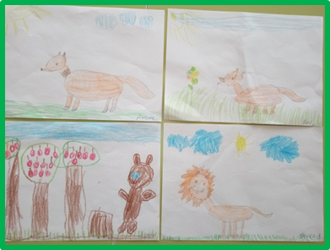

**14. Конструирование в технике оригами:** «Волк».

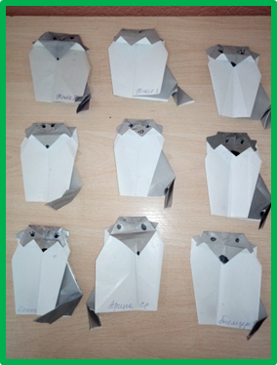

**15. Аппликация:** «Зайчик».

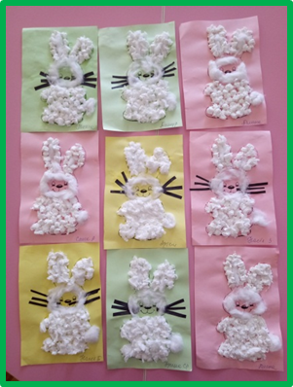

**16. Аппликация:** «Белочка».

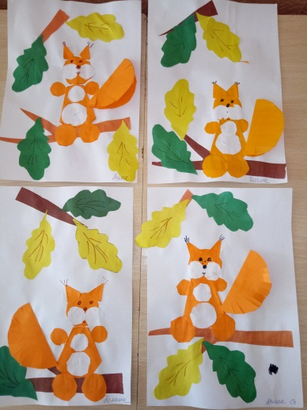

**17. Аппликация:** Лисичка».

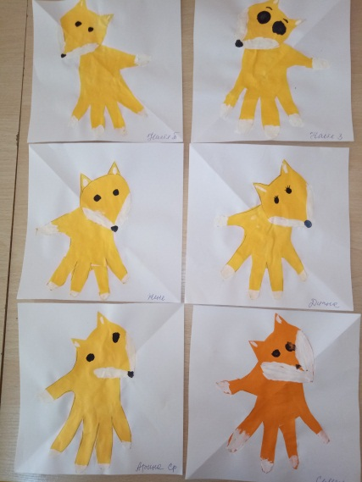

**18. Аппликация:** «Мишутка».

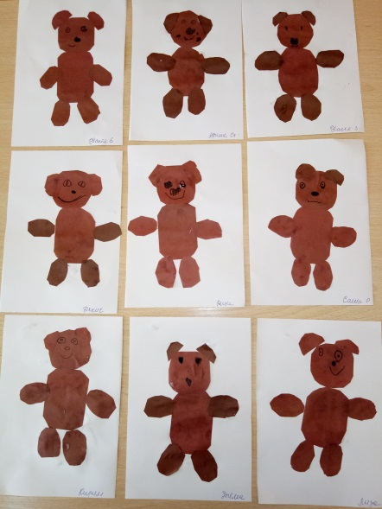

**19. Работа с родителями:** Папка – передвижка «Как животные к зиме готовятся».

**III этап: Заключительный.**

* Выставка поделок «Дикие животные».

**Вывод:** В ходе работы над проектом у детей расширились знания о многообразии диких животных, о питании животных в зимний период, о местах обитания.У детей сформировались любознательность, творческие способности, познавательная активность, коммуникативные навыки.

**Приложение:**

**Конспект непосредственно – образовательной деятельности по ознакомлению с окружающим миром: «Дикие животные».**

**Цель:** Расширять и углублять знания детей о диких животных.

**Задачи:**

*Обучающие:* Учить различать диких животных и их детенышей, правильно соотносить их названия; уточнить представление детей о внешнем виде, чем они питаются, их среде обитания.

*Развивающие*: Способствовать развитию связной речи, зрительное восприятие и внимание.

*Воспитательные:*Воспитывать интерес к познанию окружающего мира, бережное отношение к обитателям живой природы.

**Оборудование:**Картинки с изображением диких животных, игрушка белки.

**Словарная работа:**Активизировать словарь по теме: «Дикие животные» (животные, зверь, медведь, волк, лиса, белка, заяц, еж).

*Ход.*

**1. Организационный момент.Упражнение »Угадай и назови».**

**Воспитатель:** Ребята, кто из вас отгадает загадки, и покажет картинку, которые лежат перед вами.

1.Хозяин лесной, просыпается весной.

А зимой под вьюжный вой, спит в избушке снеговой. (Медведь) 2. Комочек пуха, длинное ухо,прыгает ловко, любит морковку. *(Заяц)*

3. Рыжая плутовка, хитрая, ловкая.

Хвост пушистый, мех золотистый.

В лесу живет, в деревне кур крадет. *(Лиса)*

4. На овчарку он похож: что ни зуб, то острый нож!

Он бежит, оскалив пасть, на овцу готов напасть. *(Волк)*

5. Вот иголки и булавки выползают из-под лавки.

На меня они глядят, молока они хотят. (*Еж).*

6. Хвост пушистою дугой, вам знаком зверёк такой? Острозубый, тёмноглазый, по деревьям любит лазить. *(Белка)*

**Воспитатель:** Посмотрите, кто к нам прибежал. Что есть у белочки?

*(Морда, глаза, уши, нос, рот с острыми зубками, туловище, покрытое мехом, четыре лапы с острыми коготками, пушистый хвост).*

**Воспитатель:** Пушистый хвост ей нужен для того, чтобы скакать по деревьям, а когда холодно, то укрываться им как одеялом. А для чего нужны лапки с острыми коготками? *(Чтобы лазать по деревьям).*

**Воспитатель:** Для чего нужны острые зубки? Что ещё любит белочка? **Воспитатель:** Медведь, лиса, заяц, еж, белка - какие это животные. (Дикие).

**Воспитатель:** Почему этих зверей называютдикими? *(Они живут в лесу и добывают пищу сами).*

**Воспитатель:** Ребята, перед вами детеныши диких животных. Знаете ли вы, как они называются и кто их мама? У ежихи – ежата,

У медведицы – медвежата,

У волчицы – волчата,

У зайчихи – зайчата,

У лисицы – лисята,

У бельчихи – бельчата,

**Гимнастика для глаз.**

Я скачу туда, сюда.

*(движение глаз вверх - прямо перед собой).*

По деревьям ловко.

(*движение глаз вниз - прямо перед собой).*

Не пустует никогда.

(*движение глаз вправо - прямо перед собой).*

У меня кладовка.

*(движение глаз вниз - прямо перед собой).*

**Игра «Закончи предложение».**

1. Хитрая, как ….(лиса)

2. Колючий, как …(еж)

3. Трусливый, как …( заяц)

4. Косолапый, как …(медведь)

5. Шустрая, как … (белка)

6. Злой, как …(волк)

**Игра «Что не так?».**

**Воспитатель:** Найдите ошибку, скажите правильно.

1. У волка – лисята. Они живут в логове.

2. У медведя – зайчата. Они живут в берлоге.

3. У лисы – медвежата. Они живут в норе.

4. У ежа – бельчата. Они живут в норке.

5. У зайца – ежата. Они живут под кустом.

6. У белки – волчата. Они живут в дупле.

**Игра «На водопой».**

**Воспитатель:** Захотели наши животные пить и отправились на водопой. Вокруг себя покружись и в зверят превратись.

Жарким днем лесной тропой звери шли на водопой.

За лосихой топал лосенок,

(*идут, громко топая)*

За лисицей крался лисенок,

(*крадутся на носочках)*

За зайчихой скакали зайчата

*(скачут как зайчата)*

За ежихой катился ежонок,

*(приседают, бегут короткими шагами)*

За бельчихой скакали бельчата,

*(скачут вприсядку)*

За медведицей шел медвежонок,

(*идут вперевалочку)*

Волчица вела своих волчат,

*(изображают* волчат)

Все мамы и детки напиться хотят

*(поворачиваются в круг, «лакают» язычком)*

**Воспитатель:** Вокруг себя повернись и в ребяток превратись.

**Игра «Что лишнее?».**

**Воспитатель:** Посмотрите на картинки и скажите, кто здесь лишний.

1. Медведь, лиса, заяц,корова, еж.

2. Волк, заяц, белка, лиса,курица.

3. Лисята,котята, бельчата, медвежата, зайчата.

4.Страус, лиса, волк, медведь, заяц.

5. Ежата,слонята, бельчата, лисята, медвежата.

**Рефлексия:**

**Воспитатель:** Ребята, о каких животных мы с вами сегодня говорили? Где живут эти животные? Вам понравилась наша беседа? Что больше всего понравилось? Что получилось? Кому об этом расскажите?

**Конспект непосредственно – образовательной деятельности по ознакомлению с окружающим миром: «Дикие животные осенью».**

**Цель:**Обобщить и расширить знания детей о диких животных.

**Задачи:**

*Обучающие:*Уточнять и закреплять знания детей о внешнем виде диких животных, их повадках, пище, жилищах. Упражнять в узнавании и назывании диких животных (волк, лиса, медведь, заяц, белка, еж, лось).Учить образовывать притяжательные прилагательные, согласовывать их с существительными.

*Развивающие*: Способствовать развитию связной речи, зрительное восприятие и внимание.

*Воспитательные:* Воспитывать интерес к познанию окружающего мира, бережное отношение к обитателям живой природы.

**Демонстрационный материал:**Игрушки (белка, заяц), иллюстрации с изображением волка, берлоги медведя, лисы, изображения животных без хвостов (заяц, белка, волк, лиса, медведь, лось).

**Раздаточный материал**:иллюстрации с изображением леса поздней осенью, заснеженного поля, изображения (белки рыжей и серой, зайца серого и белого), изображения хвостов животных (белки, лисы, зайца, медведя, волка, лося).

*Ход.*

**1. Организационный момент:**

**Воспитатель:** Дети, давайте вспомним, какое сейчас время года? А вы, наверное, слышали, что дикие животные осенью готовятся к зиме?

**Воспитатель:**Предлагаю вам отправится в лес и посмотреть, как они это делают. Но животным необходима тишина. И если мы пойдем в настоящий лес, то вряд ли увидим кого-то. Звери пугливы. Поэтому давайте превратимся на время в невидимок и понаблюдаем за обитателями леса.

Если в лес пришёл гулять,

Свежим воздухом дышать,

Бегай, прыгай и играй,

Только, чур, не забывай,

Что в лесу нельзя шуметь,

Даже очень громко петь.

Испугаются зверушки,

Убегут с лесной опушки.

**Воспитатель:** Итак, мы отправляемся по лесной тропинке в путешествие! А пока мы будем идти, давайте вспомним, каких животных можно встретить в лесу.

**Динамическое упражнение.**

По лосиному красиво

*(Ходьба с высоким подъемом колена,скрестив руки над головой, пальцы раздвинуты)*

Ходит лось в лесу густом.

По мышиному пугливо

*(Бег на носочках.)*

Семенит мышонок в дом.

И по-заячьи зайчишка

*(Прыжки на двух ногах вправо-влево)*

Все спешит запутать след.

По - медвежьи ходит мишка,

*(Ходьба на внешнем своде стопы)*

Косолап он с детских лет.

По завалам, по оврагам

Шел медведь хозяйским шагом:

- Отвечайте, звери, мне –

Вы готовы ли к зиме?

(В. Степанов)

**2. Основная часть**

**Воспитатель:** Вот мы и в лесу. Ой, смотрите, кто это? Я кого-то уже вижу.

Хожу в пушистой шубе,

Живу в густом лесу.

В дупле на старом дубе

Орешки я грызу.

Кто это?*(Белка)*

**Воспитатель:** Правильно, белочка. (*Показывает игрушку белочки)*

**Белка:** Здравствуйте, ребята. Вы пришли ко мне в гости? Посмотрите, какая я красивая. Какая у меня шубка? (*Рыжая, пушистая, мягкая)*

**Белка:-** Но скоро наступит зима и мне придется поменять шубку.Зимой какого цвета у меня шубка?*(Серая).*Почему? *(Деревья зимой голые, серые, и серая шубка белки незаметна на фоне деревьев, когда она прячется от врагов)*

**Воспитатель:-** Давайте проверим. У меня есть картинки с изображением белки всерой, и рыжей шубках и осеннего леса. Поместим белочек на деревья и посмотрим, какая из них заметнее? *(Рыжая)*

**Воспитатель: -** Вот поэтому белка и меняет шубку, чтобы ей было легче прятаться зимой, когда все деревья стоят голые.

**Белка: -** Ребята, а чем же я буду питаться зимой? Какие запасы мне сделать на зиму? (*Грибов насушить, орехов насобирать).* Ой, и правда, я именно такие запасы и сделала. А кто мне подскажет, как называется мой дом?(*Дупло).* Спасибо вам, ребята, а мне пора. Мне еще дупло нужно застелить травой и листьями, чтобы зимой не замерзнуть. А вам желаю счастливого пути. До свидания.

**Воспитатель:**- Смотрите, ребята, что это*? (Подводит детей к картине с изображением берлоги*). Чей это дом?*(Это дом медведя).* А как он называется? (*Берлога).* А вы знаете, что медведь не делает запасов на зиму, как вы думаете, почему? *(Он всю зиму спит).*

**Воспитатель:-** Правильно. Нашел медведь упавшее дерево, натаскал к нему хвороста, молодых елочек, мха и получился медвежий дом – берлога. А зимой укроет берлогу снежное одеяло и станет в ней тепло медведю.

**Воспитатель:** - Пойдемте скорее дальше, пока мы не разбудили медведя.

- Ой, а это кто?

Он зимой холодной

Ходит злой, голодный.*(Волк)*

**Воспитатель:-** Он тоже к зиме готовится. (показывает иллюстрацию). Шерсть его за лето отрастает и становится густой и теплой. Почему?*(Волк спит прямо на снегу).* Волки зимой живут семьями. Кто входит в волчью семью? (Волк, волчица, волчата)

*( Воспитатель показывает игрушку зайца).*

**Заяц:-** Здравствуйте, ребята! Я так рад, что вы пришли ко мне в гости. Посмотрите, какой я стал красивый. Какого цвета у меня шубка?(Белая)

**Заяц:-** А зачем мне зимой шубку менять?*(Чтобы лиса его не заметила на белом снегу)*

**Заяц:-** Правильно, на белом снегу меня очень трудно заметить. А еще я умею запутывать следы. А чем же я питаюсь зимой?(*Корой деревьев)*

**Заяц:-** Да, я нахожу опавшие ветки и обгладываю с них кору, а иногда забираюсь к кому-нибудь в сад и лакомлюсь корой с яблонь. Ой, что-то я заболтался тут с вами, слышу сюда лиса бежит.*(Убегает)*

**Воспитатель :-** Ребята, я снова вам предлагаю проверить, действительно ли зайца в белой шубке трудно заметить на снегу.(*Педагог раздает детям иллюстрацию с изображением заснеженного поля и изображения двух зайцев: белого и серого.Дети прикладывают изображения зайцев к иллюстрации и определяют, какой заяц менее заметен на снегу).*

**Воспитатель:***(Показывает иллюстрацию с изображением лисы*).А вот и рыжая плутовка-лиса. Как вы думаете, ребята, чем питается лиса зимой?(Мышей под снегом ищет). Все верно, животных в лесу очень много, но нам уже пора возвращаться в детский сад.

**Воспитатель:-** А давайте вспомним, кого мы встретили в лесу? *(Белку, медведя, волка, лису, зайца)*

**Воспитатель:-** А как их всех можно назвать, одним словом? (Животные)

**Воспитатель:**- Верно, это дикие животные. А почему их называют дикими? *(Потому что они живут в лесу и сами себе добывают пищу)*

**Воспитатель:-** А как дикие животные готовятся к зиме? (Белка делает запасы и меняет шубку, медведь ложится спать, заяц меняет шубку, волк и лиса покрываются густой теплой шерстью)

**Воспитатель: -** Ребята, а сейчас я предлагаю вам поиграть в игру «Чей хвост?»

**Игра «Чей хвост?»**

*Педагог раздает детям картинки с изображением хвоста какого-нибудь животного. А на доске выставляются картинки диких животных без хвостов. Детям предлагается поочередно подойти к доске и прикрепить хвост к соответствующему животному. При этом педагог задает вопросы чей это хвост, а ребенок отвечает.*

**Рефлексия.**

**Воспитатель: -** Ребята, вам понравилось путешествие? Что больше всего понравилось? Что получилось? Кому вы расскажите о своих успехах?